左營區屏山國民小學校本課程架構

學生以<創思creative thinking >精神與人我<關懷care >互動，達到<進取 can-do >的社會共好。

**課程願景**

讓孩子以創新思維激發孩子自發學習的積極精神，在人我之間互動關懷以發揮潛能，屏山國小3C課程是

運用新的資訊去解決問題，讓孩子能接受挑戰，聯結到更廣闊的未來更廣闊的未來世界實現自我。

課程目標

**部定課程**

**校訂課程**

課程架構

規劃內涵

**潛在課程**

d

**活力屏山**

透過教室外、戶外探索，認識生活環境，並學會與他人共處、合作。

a

**半屏山下**

**你我他**

透過對左營地區自然生態與人文景觀的認識，並培養愛鄉愛土的情懷。

d

**數學好應用**

透過文本及生活應用，導引學生適性發展且培養學習的意願與能力

a

**國際探索**

透過繪本及歌曲教學，營造國際文化學習情境，啟發學生具備學習不同文化的意願與能力。

藉由培養學生興趣與探索課程、增進教室互動、有助班級經營，進而提升學生分享、合作、和平與同理心等人格特質。.

**領域學習課程**

自1年級開始實施，依每週語文(7節)、數學(4節)、生活(6節)、健康與體育(3節)，共20節，挑選國教院審定通過之教科書進行教學。

**人際關係與**

**團隊合作**

**系統思考與**

**解決問題**

**多元文化與**

**國際理解**

**身心素質與**

**自我精進**

課程規劃考量依據

高雄市左營區屏山國小總體課程設計理念

設計理念：

在21世紀，人類使用3C整合性科技讓企業 (Commerce)、團體(Community) 及學校 (Classroom) 連接在一起，任何人皆可在任何時刻與場所存取資訊並相互溝通，享受適意、便利及聯繫的服務。學生要以<創思creative thinking >精神與人我<關懷care >互動，達到<進取 can-do >的社會共好；讓孩子以創新思維激發孩子自發學習的積極精神，在人我之間互動關懷以發揮潛能；屏山國小3C課程是運用新的資訊去解決問題，讓孩子能接受挑戰，聯結到更廣闊的未來世界實現自我。

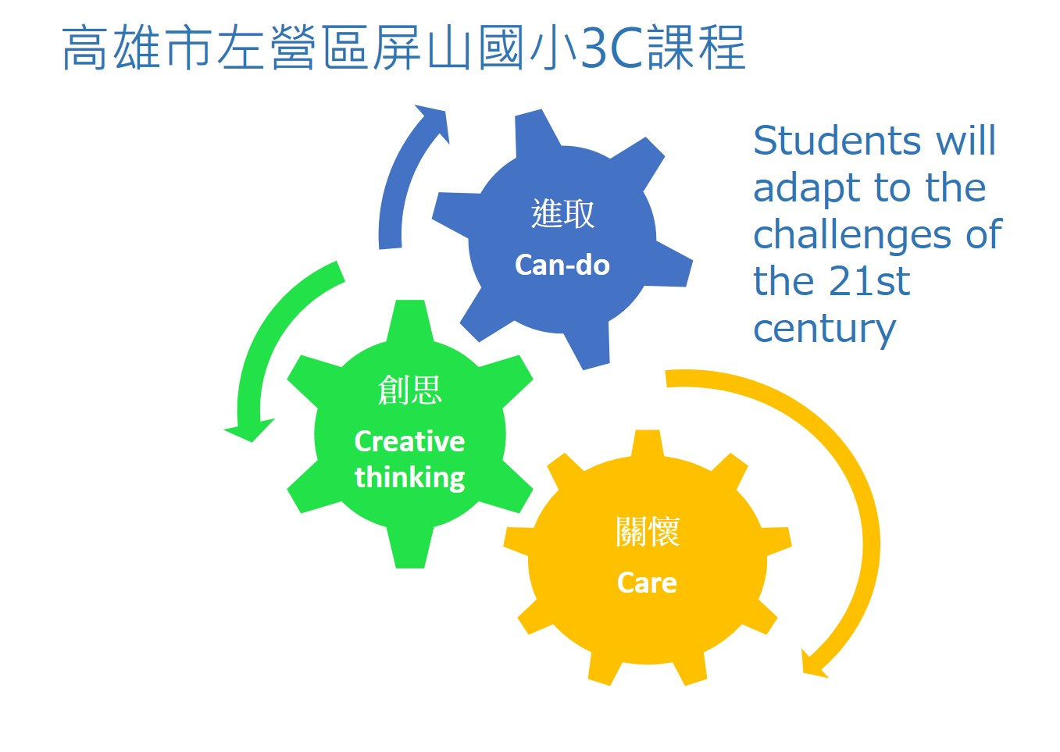

高雄市左營區屏山國小學生圖像

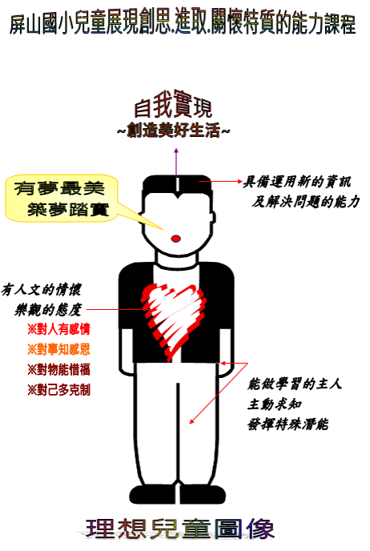

高雄市左營區屏山國小總體課程節數規劃表 ( )內數字為每週節數

|  |  |
| --- | --- |
|  | 一年級 |
|
| 部定課程  領域學習節數 | 國語文(6) |
| 本土語文/新住民語文(1) |
| 數學(4) |
| 生活(6) |
| 健康與體育(3) |
| 部訂課程總節數 | 20節 |
| 校訂課程 | 3節 |

高雄市左營區屏山國小校訂課程節數規劃表 單位：學期節數

|  |  |  |  |
| --- | --- | --- | --- |
|  | 課程名稱 | 一上 | 一下 |
| 校訂課程 | 半屏山下你我他 | 11 |  |
| 生活達人攏佇遮 |  | 11 |
| 國際探索 | 22 | 21 |
| 數學好應用 | 11 | 12 |
| 活力屏山 | 22 | 19 |
| 學習總節數 | | 66 | 63 |

◎108學年以43週計，上學期以22週計，下學期以21週計。